Ha il piacere di invitarLa all’inaugurazione de
L’ Angolo del Lettore “Augusto Daolio”
uno spazio allestito a piccola biblioteca dedicata al relax dei Clienti del Caffè.
Giovedi’ 21 Ottobre 2010 – ore 21,00
Con l’intervento dell’ Assessore alla Cultura del Comune di Brugherio, Enzo Recalcati
…..E una sorpresa: “Teoria e Pratica della Seduzione”……..
Un’occasione per ritrovarsi insieme parlando di cultura.
La Sua partecipazione sarà particolarmente gradita. Si ringrazia per una cortese conferma.
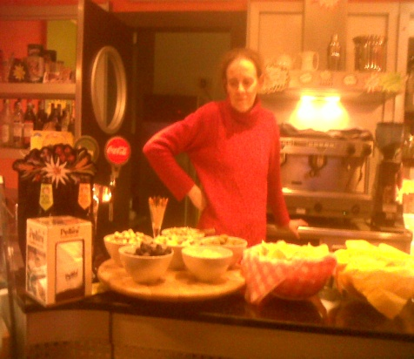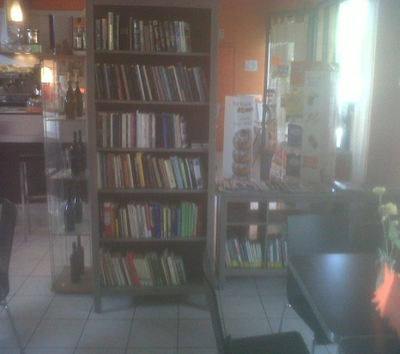
LUCIGNOLO CAFE – Piazza Togliatti, 11 – 20047 – Brugherio – tel. 039 5251261 – cell. 349 3047796 – lucignolocafe@yahoo.it

